[1]視訊徵才活動列車

因應新冠病毒疫情影響，考量企業有立即用人需求，諸多求職者仍須有求職面試之機會，台中市就業服務處首創全國「視訊徵才活動列車」，讓企業與求職者在不受疫情影響下，亦能安穩面試、安心就業。

以下為步驟操作：

步驟1：投遞意願調查表及個人履歷寄至指定電子郵件。

步驟2：下載視訊面試軟體，並由本處就服員連繫協助測試網路環境、音訊及視訊是否正常。

步驟3：登入會議代碼於排定時間即可開始面試。

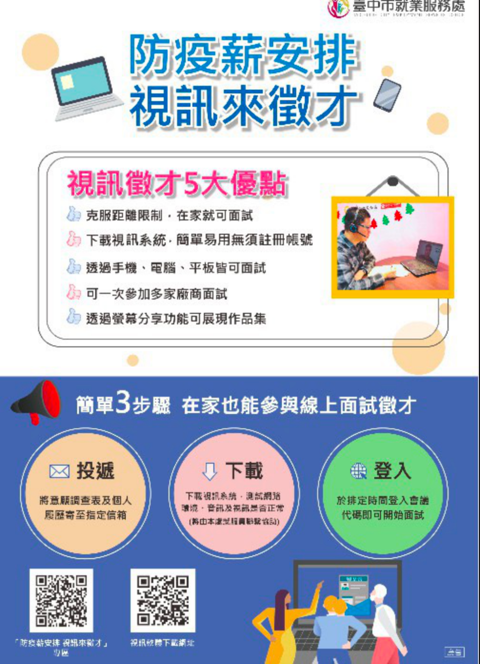

在與就服處洽談「職涯適性診斷」計畫時，就服處向我方提到了此視訊徵才活動計畫，原訂於2020/5/20在東海大學舉辦的2020就業暨實習徵才博覽會，由於疫情的關係無法舉辦，於是就服處希望能夠與我方合作小型之視訊徵才活動，也就是將實體之徵才博覽會改為線上方式進行，而我方也認為此為很好的合作機會，因此開始了本合作計畫：我方選定經濟系及資工系，預計於6/6開始篩選所有履歷、媒合企業，並於6/14以前結束所有面試。

而此合作計劃之優點為：此計畫等於實行了我方的終期目標，也就是直接與企業接觸、媒合，不論有沒有面試成功，也多了一次和企業接觸的經驗，又此計畫是接續在「職涯適性診斷」計畫之後，若有參加前述計畫者正好可以將就服處認證之履歷應用至此，對參加者來說是一次很好的實戰經驗，也能藉此檢視自己目前在大學抑或是職場上所學與企業所需還差了什麼。

註：上述之我方為，我們是由東海大學電機系、政治系、法律系組成的團隊，參加了「理律盃2020公民行動競賽」，目前已結束由我們策劃之線上課程，下一個階段則為與就服處合作之兩個項目。

1. https://www.eso.taichung.gov.tw/2160810/Nodelist